Ejecuta un programa “Hola Mundo” desde la terminal usando Swift.

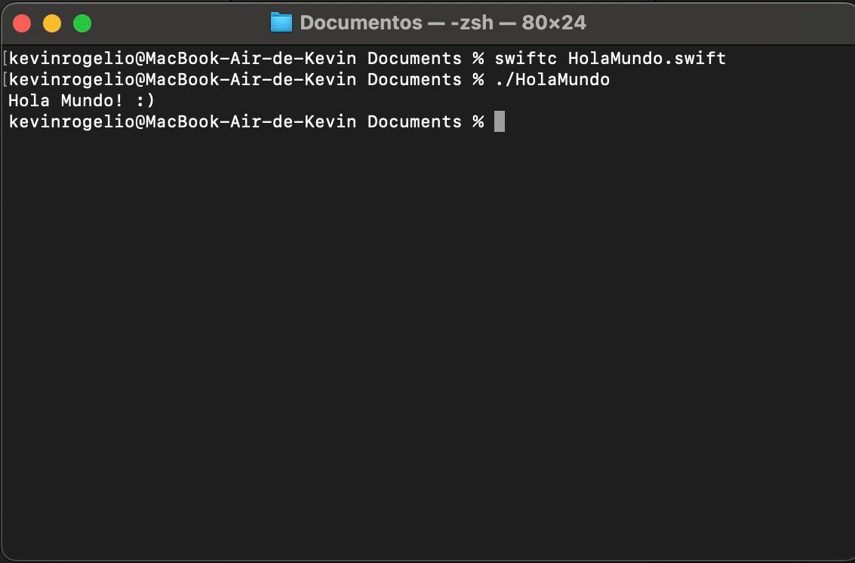

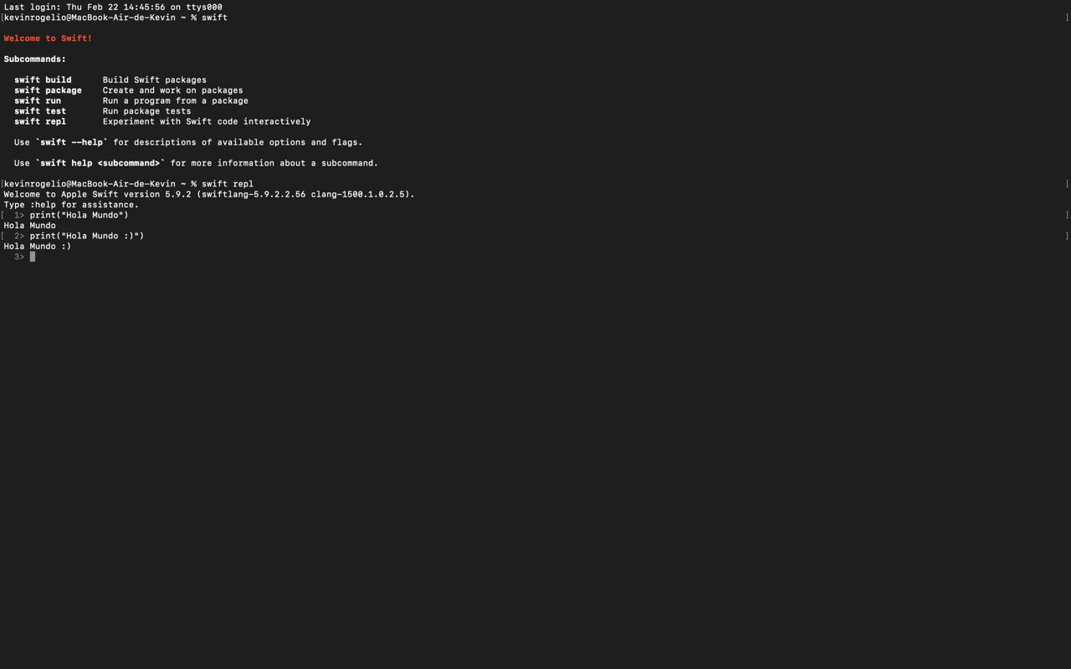

PROCEDIMIENTO

En la primera imagen desde la terminal abrí un editor de texto que opte por ***nano*** y en el escribí ***print(“Hola Mundo”)*** y lo guarde con una extensión ***.swift.*** Después desde el directorio donde lo cree ejecute el comando ***swiftc HolaMundo.swift*** para compilarlo, una vez haciendo esto y sin que diera error ejecute el programa con ***./HolaMundo***

En la segunda imagen en la terminal puse ***Swift*** para abrir el programa después coloque ***Swift repl***  para poder escribir y ejecutar código de forma rápida y ver el resultado al instante.